山东省科技云平台
用户使用手册

省科技厅信息中心
2020年1月

1 概述

1.1目的
山东省科技云平台（以下简称为科技云平台）用户体系采用统一认证、分级管理机制，实现分层级、分组的多层次逐级用户管理。按照省政务服务一网通办的精神，科技云平台用户体系已接入省统一用户及身份认证平台，自然人（个人）、企事业单位均需使用省统一用户账号进行登录。主管部门和科技厅管理者继续使用原科技云平台分配的账号进行登录。
科技云平台支持一号登录、全网通办，解决用户信息不统一和重复填写等问题，使用一个用户账号即可登录科技云平台和业务应用系统，办理权限范围内的所有科技业务，提升用户体验，实现信息数据共享，提高业务办理效率。

1.2运行环境
科技云平台访问地址：http://cloud.sdstc.gov.cn/
为确保系统正常访问，浏览器的使用要求如下：
1、科技云平台默认浏览器为谷歌浏览器和火狐浏览器；
2、使用IE浏览器时，请确保为IE10以上版本；
3、使用360浏览器、QQ浏览器请切换到浏览器的“极速模式”，模式设置如图：
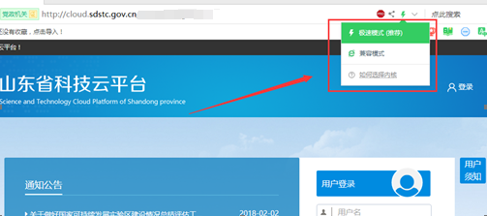

2 科技云平台用户体系介绍
根据用户类型的不同，分为主管部门用户、单位用户、个人用户三大类。

2.1主管部门用户
主管部门用户分为：一级主管部门用户、二级主管部门用户、业务管理员用户。一级、二级主管部门用户由科技云平台预先统一设定，业务管理员用户（非必需）由一级或二级主管部门用户创建，辅助主管部门管理员管理相关的科技业务。

2.1.1一级、二级主管部门用户
一级、二级主管部门管理员帐号由科技云平台设定，一级主管部门填写《山东省科技云平台主管部门信息表》，联系科技厅信息中心获取账号和密码。二级主管部门由一级主管部门进行管理。
主管部门用户权限主要包括：
1、一级主管部门可以提出二级主管部门设置的建议，管理、变更二级主管部门用户管理员；
2、审核、推荐、管理本主管部门下的所有科技业务；
3、创建和管理多个业务管理员账号并赋权，用以管理全面或部分科技业务。

2.1.2业务管理员用户（非必需）
业务管理员账号由一级或二级主管部门用户管理员创建，辅助一级或二级主管部门用户管理员对权限范围内的科技业务进行审核、推荐和管理。

2.2 单位用户
单位用户分为：一级单位用户（具有独立法人资格）、二级单位用户（非必需，具有独立法人或非独立法人资格，）、单位业务管理员用户（非必须）。二级单位用户由一级单位用户创建并进行管理。一级单位用户可设定若干业务管理员，辅助一级单位用户管理部分或全部业务工作。
一级单位用户是指具有法人资格的高校、科研院所、企业、事业单位、社团等，需要在省统一用户及身份认证平台上在线注册。二级单位用户由一级单位用户在科技云平台上进行设定。

2.2.1一级单位用户
一级单位用户需要单位法定代表人在省统一用户及身份认证平台上在线注册，进行中级实名认证后绑定单位法人信息，然后重新访问科技云平台进行相关操作。
一级单位用户权限主要包括：
1、设置单位业务管理员并赋权，行使部分或全部一级单位用户的管理权限；
2、设置二级单位用户，指定二级单位用户管理员，并进行管理。
3、审核和推荐本单位下的所有科技业务；
4、在线申报各类科技业务；

2.2.2二级单位用户（非必需）
二级单位由所属一级单位用户或业务管理员创建，并指定一名管理员管理本单位所有的科技业务。管理员可以进行变更。二级单位管理员需要在省统一用户及身份认证平台上在线注册，进行中级实名认证，并绑定二级单位。
二级单位用户权限主要包括：
1、审核、推荐、管理二级单位下的所有科技业务；
2、在线申报各类科技业务。

2.2.3一级单位用户业务管理员（非必需）
业务管理员账号由一级单位用户创建并赋权，数量不限，行使部分或全部一级单位用户的管理权限，辅助一级单位用户对权限范围内的科技业务进行审核、推荐和管理。一级单位业务管理员需要在省统一用户及身份认证平台上在线注册，进行中级实名认证，并绑定一级单位。
1、设置二级单位并指定管理员；
2、审核、推荐、管理一级单位下的部分或所有科技业务。

2.3个人（自然人）用户
个人（自然人）用户需要在省统一用户及身份认证平台上在线注册，进行中级实名认证后，重新访问科技云平台即可进行相关操作。
个人（自然人）用户权限主要包括：
1、从事相关的科技业务申报和管理等；
2、参与有关的项目评审、科技咨询等活动。

3 用户操作指南

3.1 个人（自然人）用户操作指南

3.1.1 注册操作
科技云平台用户体系已接入省统一用户及身份认证平台，与省统一用户账号进行了统一，实现全省用户账号一号通，原有科技云平台的个人用户账号不再使用，个人（自然人）用户需要在省统一用户及身份认证平台上进行注册获取账号。科技云平台原个人用户对应省统一用户及身份认证平台中的自然人用户。如果自然人（个人）已经在山东省统一政务服务门户上注册了账号，此步骤省略。
注册账号可以通过以下任一种途径：
1、直接访问山东省统一政务服务门户进行注册，地址为http://zwfw.sd.gov.cn/sdsfjis/front/login.do。
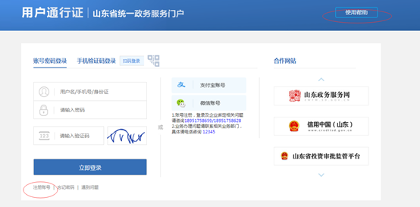
进入省统一服务门户，按照其提示进行填写注册，并进行中级认证。至此个人用户注册完成。
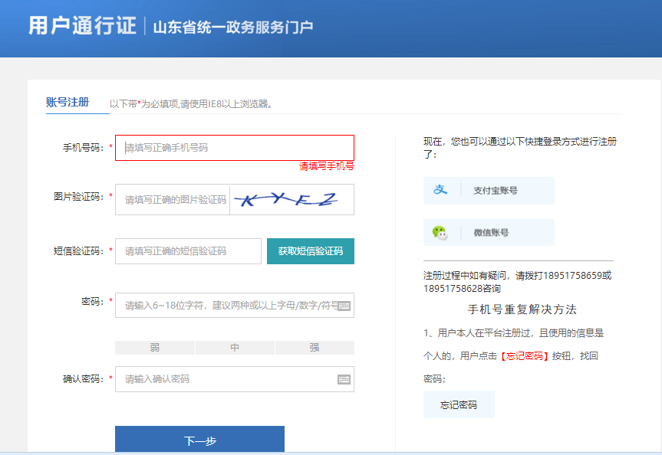

注册结束后，需重新访问科技云平台（cloud.sdstc.gov.cn）,点击“自然人与法人登录”按钮进入科技云平台。

2、访问科技云平台首页（http://cloud.sdstc.gov.cn），点击“立即注册”。
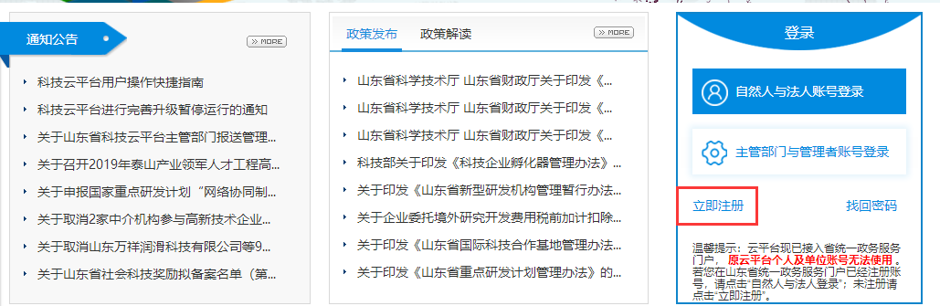

出现友情提示页面，阅读提示完成后，点击“点击进入”按钮，前往省统一政务服务门户进行个人用户注册。
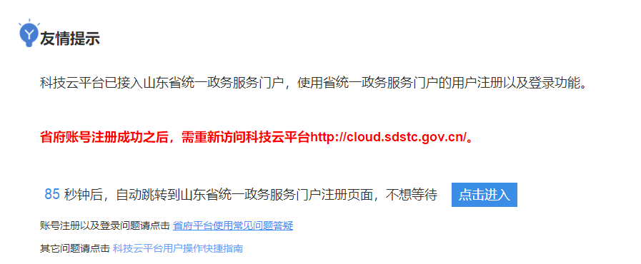

进入省统一服务门户，按照其提示进行填写注册，并进行中级认证。至此个人用户注册完成。

注册结束后，需重新访问科技云平台（cloud.sdstc.gov.cn）,点击“自然人与法人登录”按钮进入科技云平台。

3.1.2登录操作

1、访问科技云平台首页（http://cloud.sdstc.gov.cn），点击“自然人与法人账号登录”按钮。
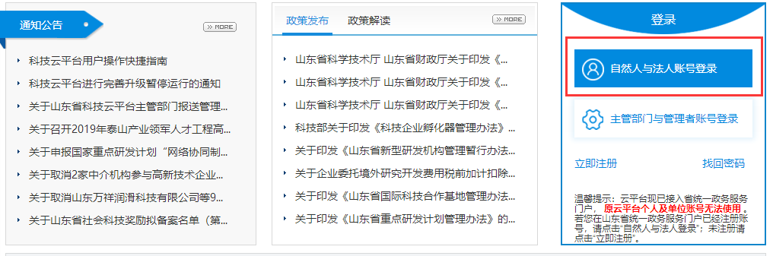

2、在出现的省统一政务服务门户登录页面，按要求输入账号信息，点击登录。
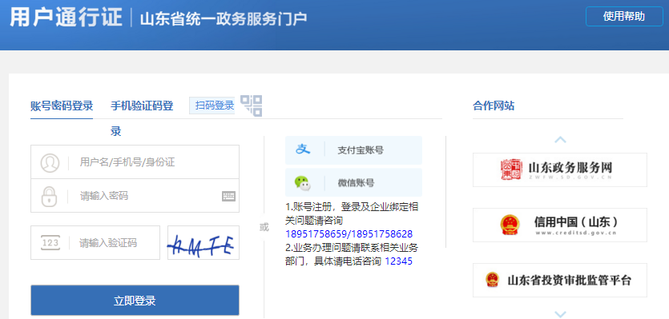

3、登录成功后，进入科技云平台。
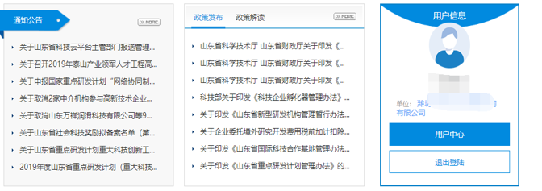

特别说明：如果有科技云平台原有个人用户账号，则在第一次登录时出现绑定界面。
用户阅读绑定页面信息无误后，点击“绑定”按钮，输入原科技云平台个人账户密码，进行账户绑定。绑定成功后，即可访问科技云平台，且个人用户之前在科技云平台办理业务数据自动绑定。
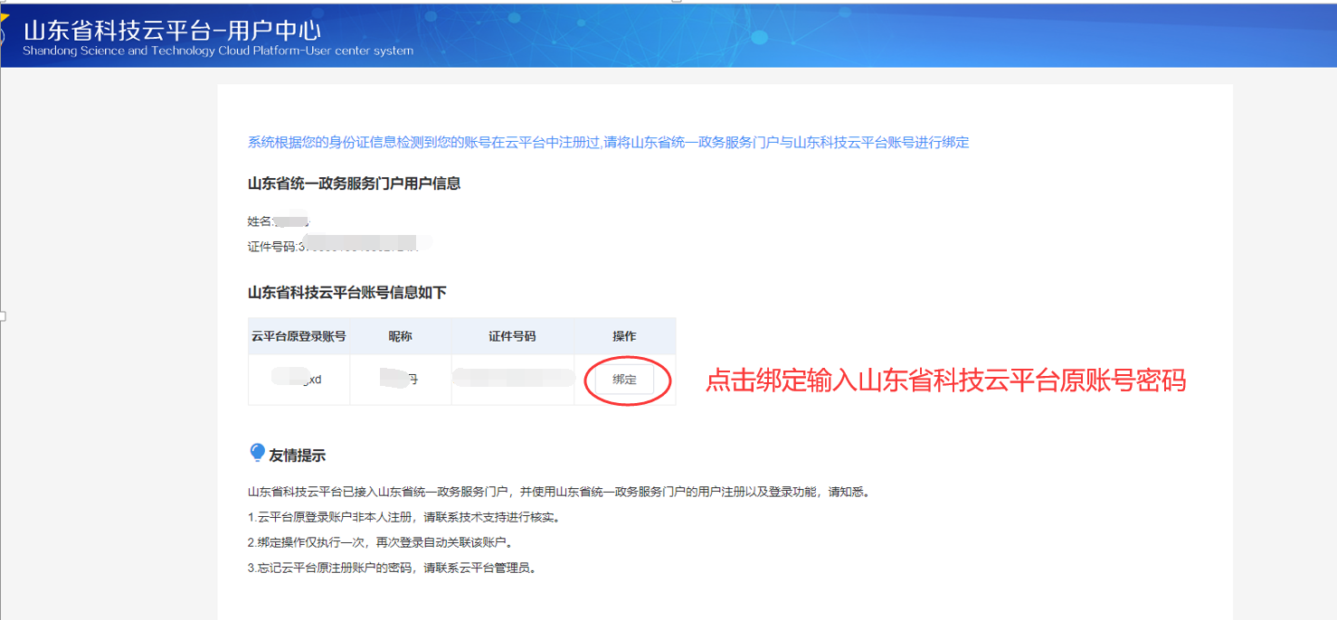

3.1.3功能介绍

1、科技业务办理权限
个人用户具有办理相应科技业务的权限，可以按照如下方法办理业务。
方法一：
登录科技云平台后，直接点击网上大厅，选择相应的业务系统。
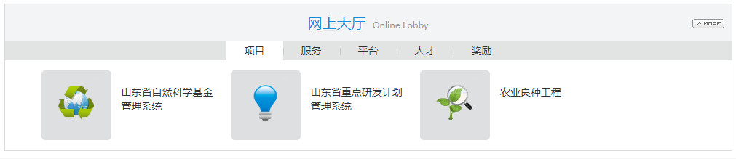
方法二：
登录科技云平台后进入用户中心，直接点击“待办事项”或“应用列表”，进入相应业务系统。
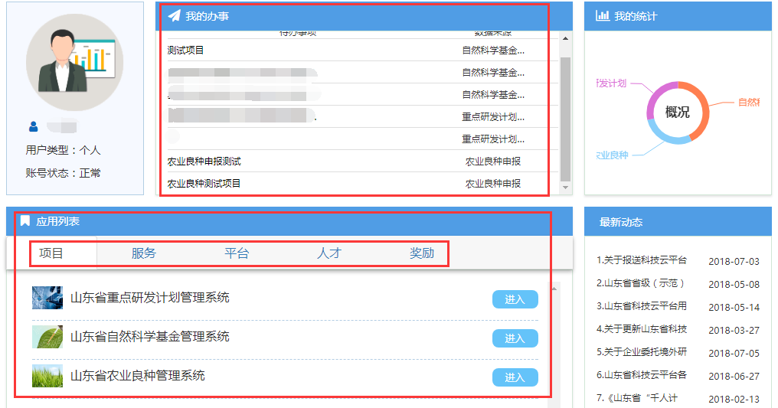

2、账户管理
个人用户进入用户中心，点击上面导航中的“账户管理”按钮。
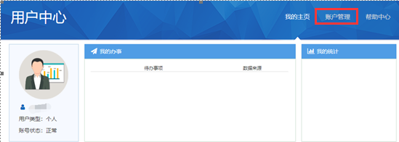

进入详细用户管理页面
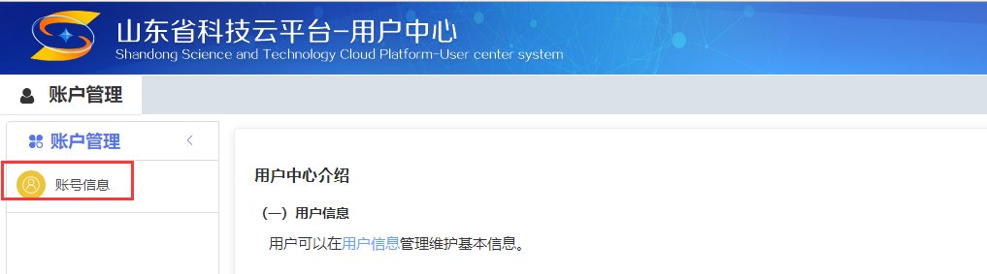

点击“账号信息”菜单，点击“编辑”按钮即可在线完善个人用户信息。
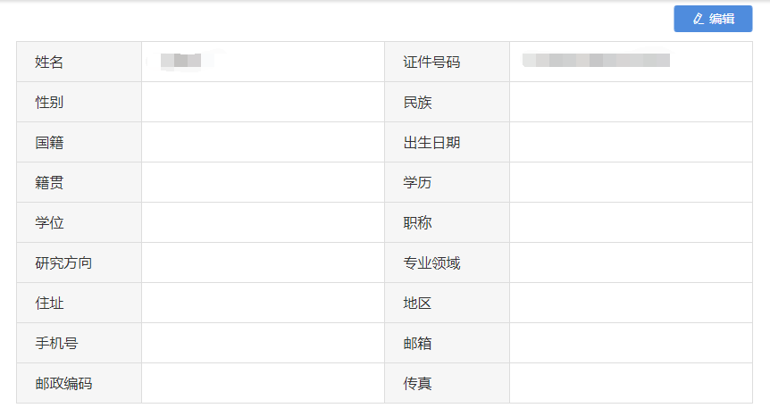

3.2 单位用户操作指南

3.2.1注册操作
科技云平台用户体系已接入省统一用户及身份认证平台，与省统一用户账号进行了统一，实现全省用户账号一号通，原有科技云平台的单位用户账号不再使用，企事业等单位需要在省统一用户及身份认证平台上进行注册获取账号。科技云平台原单位用户对应省统一用户及身份认证平台中的法定代表人权限。如果企事业等单位已经在山东省统一政务服务门户上注册了账号，此步骤省略。
单位用户必须由单位代表人进行注册，经中级实名认证后点击“绑定企业”，获得法定代表人权限。
注册账号可以通过以下任一种途径：
1、直接访问山东省统一政务服务门户进行注册，地址为http://zwfw.sd.gov.cn/sdsfjis/front/login.do。
进入省统一服务门户，按照其提示进行填写注册，进行中级认证后，必须“绑定企业”，至此单位用户注册完成。

注册结束后，需重新访问科技云平台（cloud.sdstc.gov.cn）,点击“自然人与法人登录”按钮进入科技云平台。

2、访问科技云平台首页（http://cloud.sdstc.gov.cn），点击“立即注册”。

出现友情提示页面，阅读提示完成后，点击“点击进入”按钮，前往省统一政务服务门户进行单位用户注册。

进入省统一服务门户，按照其提示进行填写注册，进行中级认证，并“绑定企业”，至此单位用户注册完成。

注册结束后，需重新访问科技云平台（cloud.sdstc.gov.cn）,点击“自然人与法人登录”按钮进入科技云平台。

3.2.2登录操作
1、访问科技云平台首页（http://cloud.sdstc.gov.cn），点击“自然人与法人账号登录”按钮。

2、在出现的省统一政务服务门户登录页面，按要求输入账号信息，点击登录。

3、登录成功后，进入科技云平台。

3.2.3功能介绍
1、科技业务办理权限
单位用户具有办理相应科技事项业务的权限，可以按照如下方法访问系统并进行业务办理。
方法一：
登录云平台后，直接点击网上大厅，选择相应的业务系统。
方法二：
登录云平台后进入用户中心，直接点击“待办事项”或“应用列表”，进入相应业务系统。
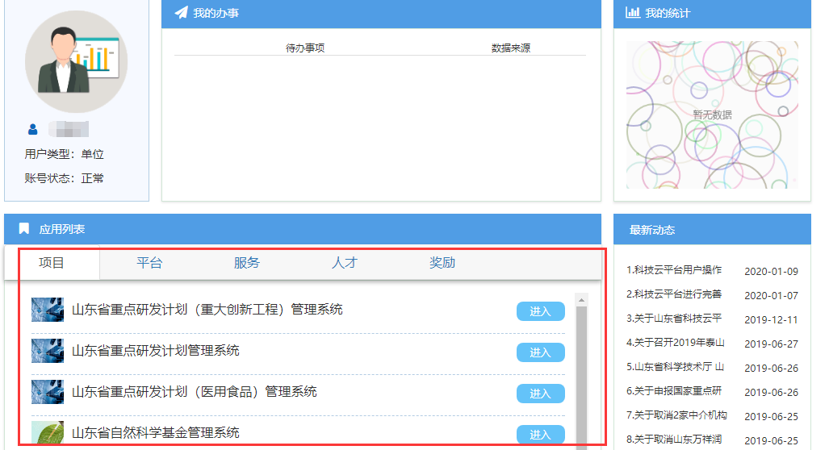

2、账户管理
单位用户进入用户中心，点击上面导航中的“账户管理”按钮。
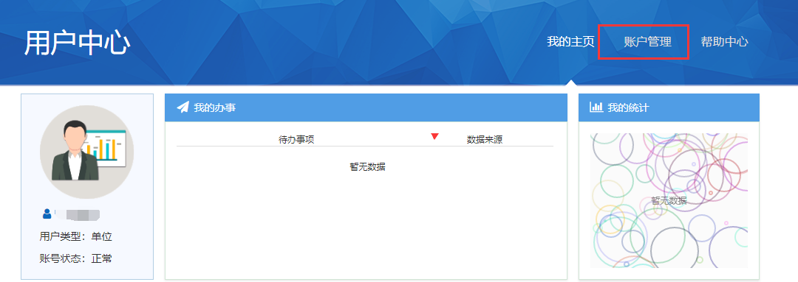

进入详细用户管理页面，详细功能介绍如下。
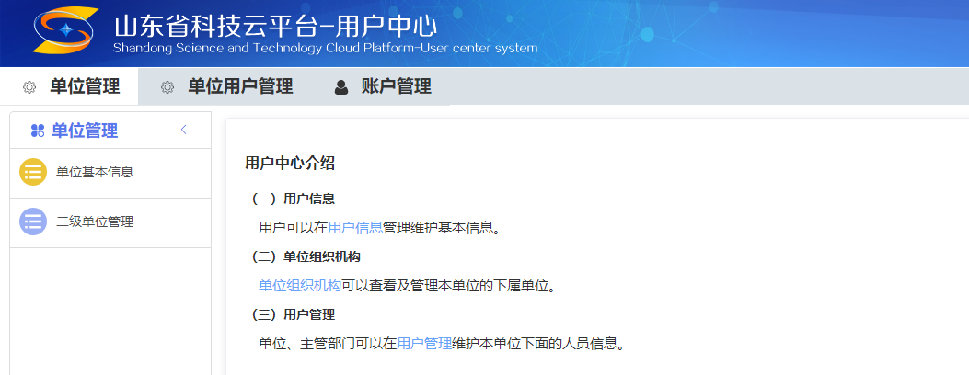

（1）单位管理
单位管理下有“单位基本信息”、“二级单位管理”2个子菜单。
1）单位基本信息：实现本单位基本信息的管理。
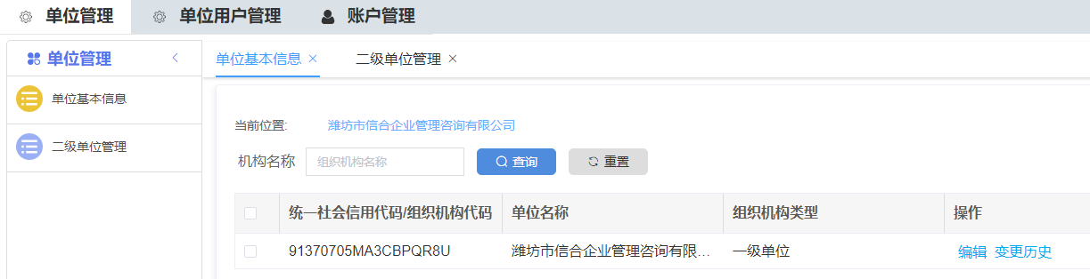

点击“编辑”按钮可以进行信息完善。
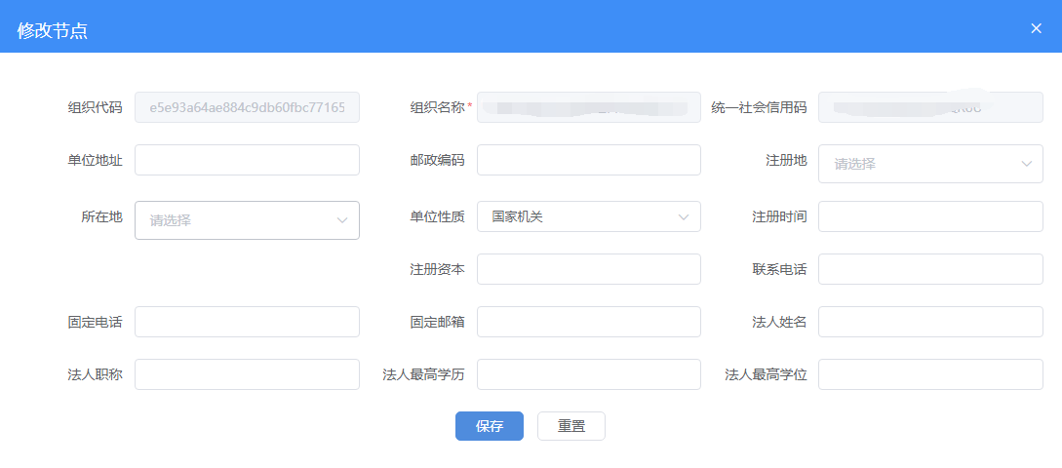

点击“变更历史”按钮可以查看单位信息之前变更记录。
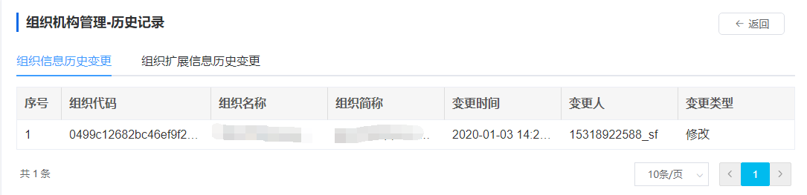

2）二级单位管理：可以设置、删除二级单位等功能。
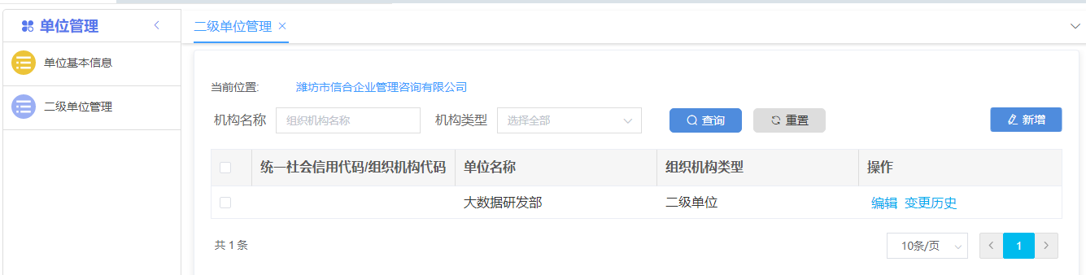
点击“新增”按钮，新增二级单位。
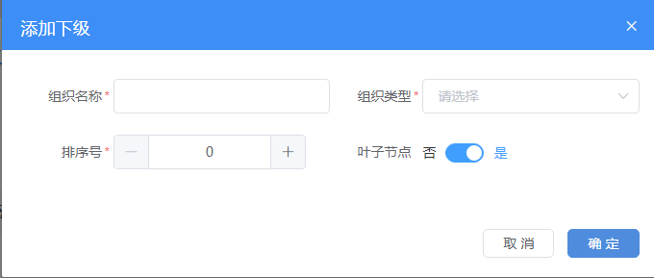

点击“编辑”按钮可以进行二级单位信息完善。
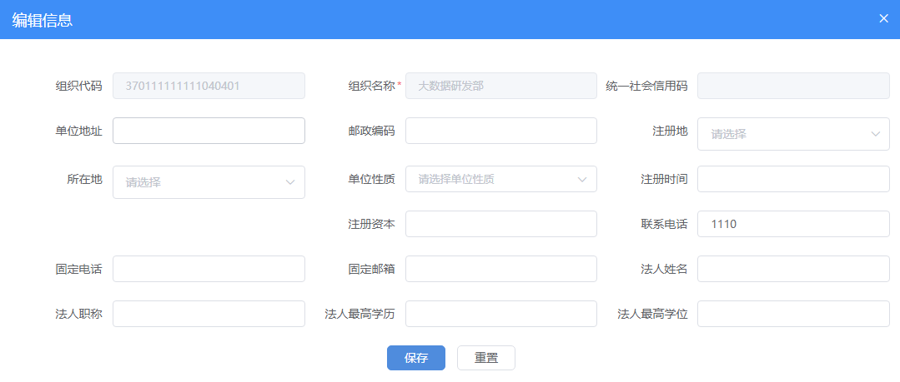
点击“变更历史”按钮可以查看二级单位信息之前变更记录。
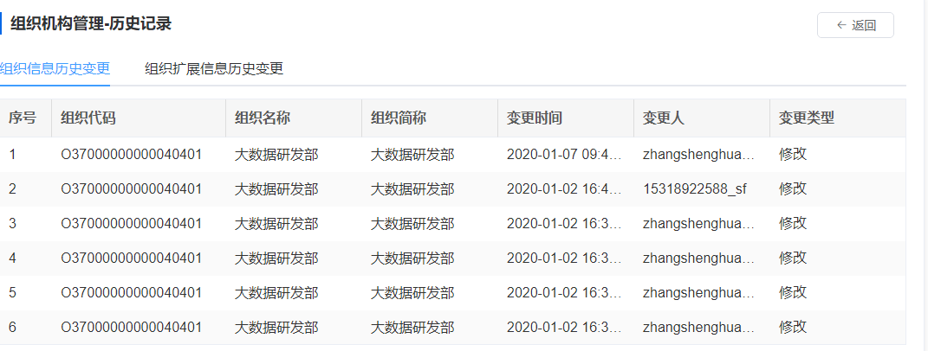

（2）单位用户管理
单位用户管理实现本单位下所有个人用户综合管理。
特别说明：单位下的个人（自然人）必须在省统一用户及身份认证平台上注册并实名认证，认证完成后访问科技云平台并登陆后单位用户方可管理个人（自然人）。
对于原先在科技云平台上注册过的个人用户，根据系统提示进行与原先账号绑定操作；对于新个人（自然人）用户则需要申请单位进行绑定，单位审核通过后方可有效。
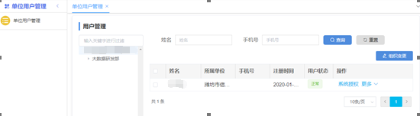

查看用户功能：左侧以目录树的形式列出一级单位、二级单位单位，展现直观，方便管理用户。
用户可以根据实际点击相应的一级单位、二级单位，相应的，则在右侧展现出隶属于一级单位、二级单位下个人用户信息。用户信息展现包括：姓名、所属单位、手机号、注册时间、用户状态、操作等信息项。
支持按照“姓名”、“手机号”查询用户。
设置管理员功能：点击“更多”按钮下的“设置一级单位或二级单位管理员”，实现设置该用户成为一级单位或者二级管理的权限。设置完成后，该用户具有本级单位管理权限，可以审核、推荐、管理本级单位下的科技业务。
如果想取消已经设置的一级单位或者二级单位管理员，则再次点击“更多”按钮进行取消即可。
（3）账户管理
账户管理实现本账号基本信息管理。点击“编辑”按钮进行信息完善。
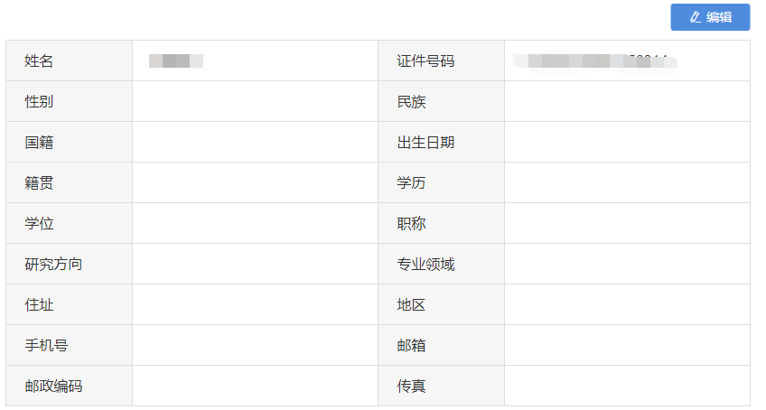

3.3 主管部门用户操作指南

3.3.1获取账号
主管部门账号由科技云平台预先统一设定，账号、密码获取请致电科技厅信息中心0531-66777127。

3.3.2登录操作
1、访问科技云平台首页（http://cloud.sdstc.gov.cn），点击“主管部门与管理者账号登录”按钮。
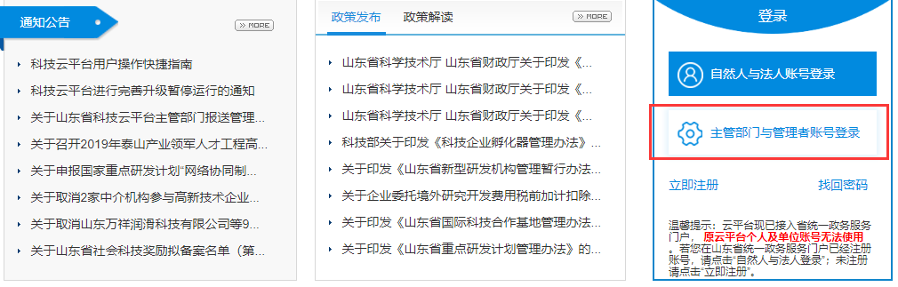

2、前往登录页面，按要求输入账号信息，点击登录。
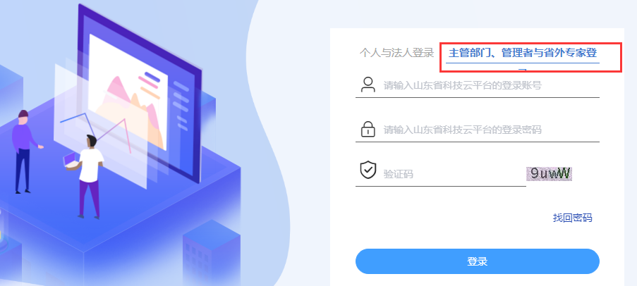

3、登录成功后，进入科技云平台。
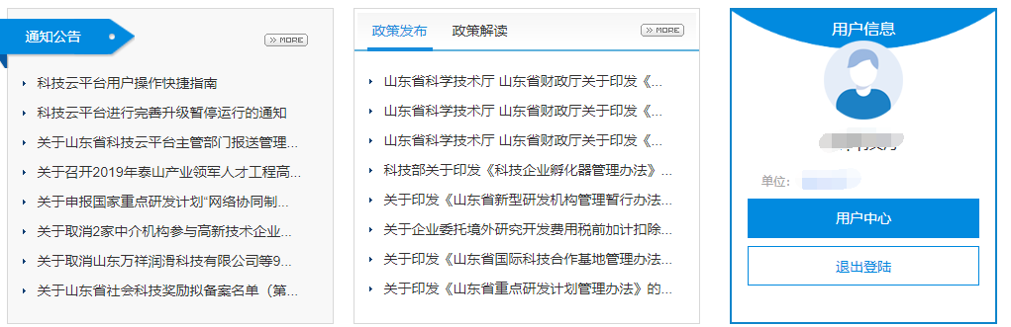

3.3.3功能介绍
1、科技业务办理权限
主管部门用户具有办理相应科技事项业务的权限，可以按照如下方法办理业务。
方法一：
登录云平台后，直接点击网上大厅，选择相应的业务系统。
方法二：
登录云平台后进入用户中心，直接点击“待办事项”或“应用列表”，进入相应业务系统。
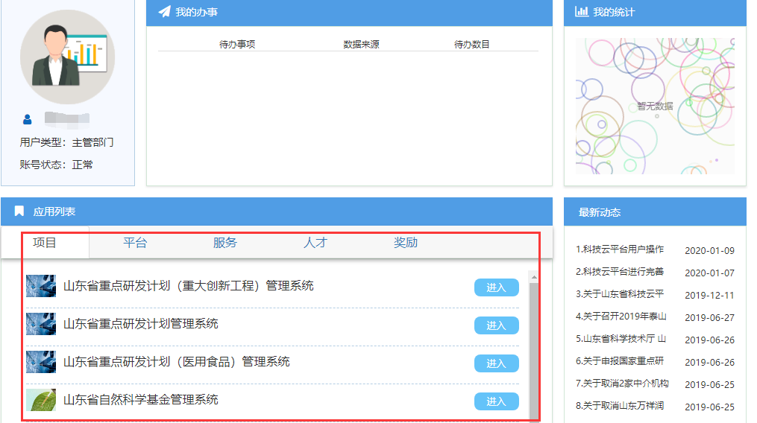

2、账户管理
主管部门用户进入用户中心，点击上面导航中的“账户管理”按钮。
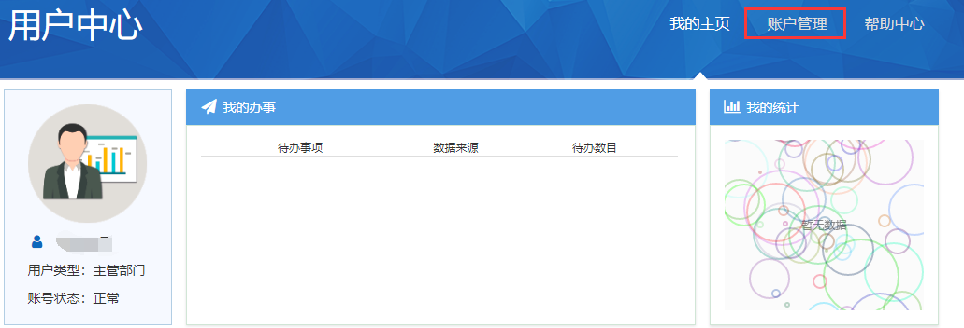

进入详细用户管理页面。
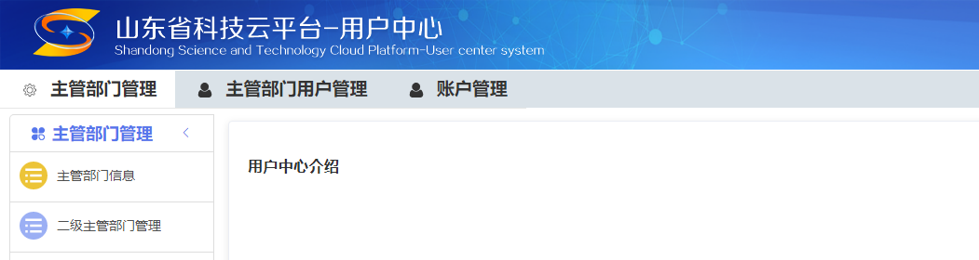

（1）主管部门管理
主管部门管理下有“主管部门信息”、“二级主管部门管理”2个子菜单。
1）、主管部门信息：实现本主管部门基本信息的管理。
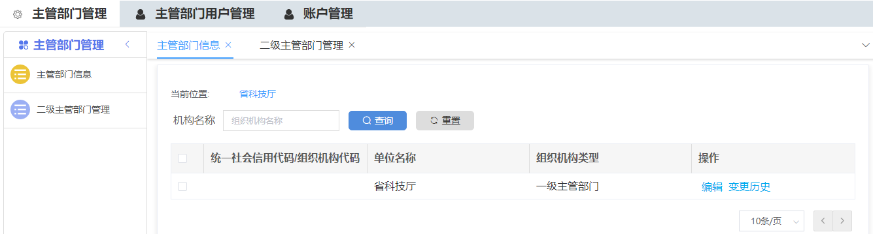

点击“编辑”按钮可以进行信息完善。
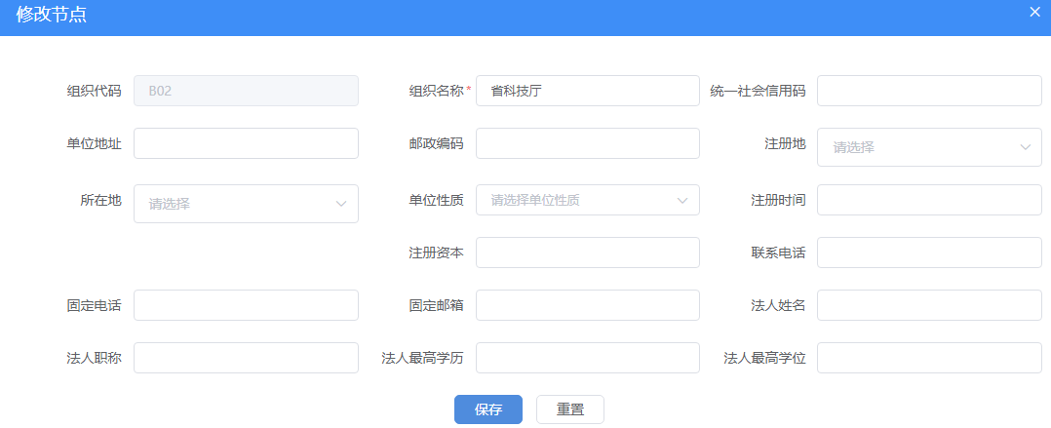

点击“变更历史”按钮可以查看主管部门信息之前变更记录。
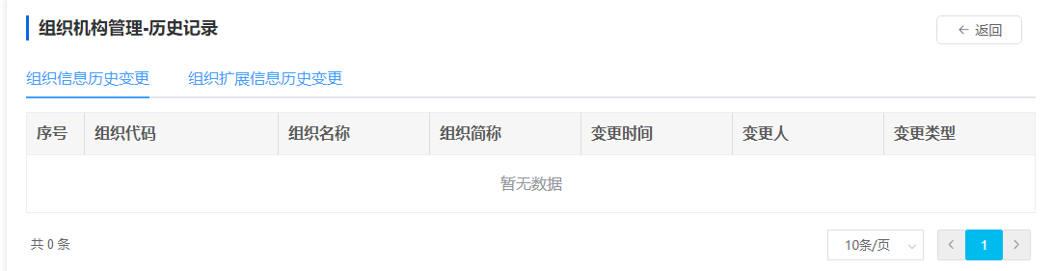

2）二级主管部门管理：实现二级主管部门管理功能。
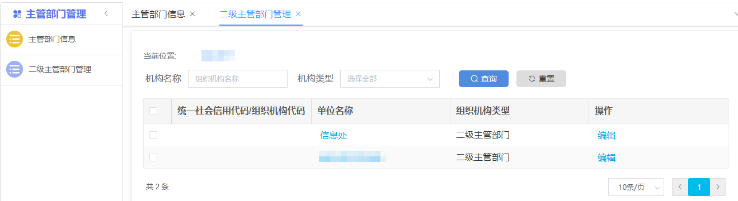

支持按照机构名称、机构类型查询二级主管部门。
点击“编辑”按钮可以进行二级主管部门信息完善。
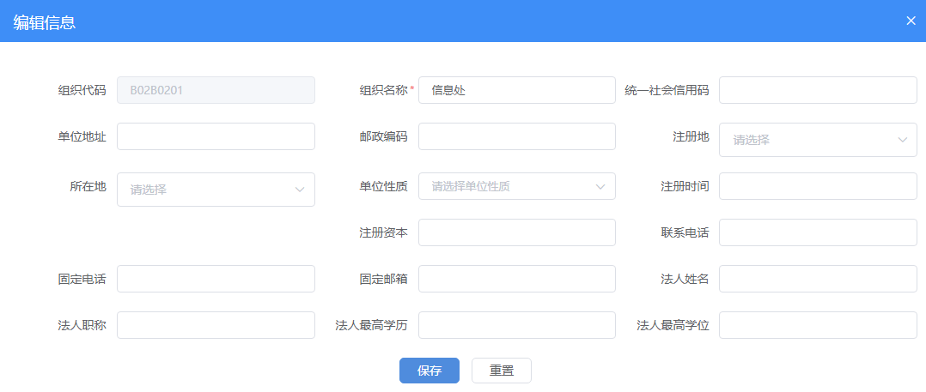

备注：没有增加、删除二级主管部门的操作。
（2）主管部门用户管理
主管部门用户管理菜单实现本主管部门下所有管理员用户综合管理。
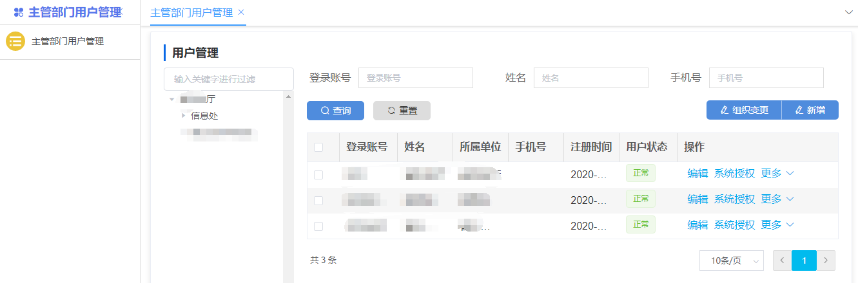

查看用户功能：左侧以目录树的形式列出一级、二级主管部门，展现直观，方便管理用户。
用户可以根据实际点击相应的一级、二级主管部门，相应的，则在右侧展现出隶属于一级、二级主管部门下的管理员户信息。用户信息展现包括：登录账号、姓名、所属单位、手机号、注册时间、用户状态、操作等信息项。
支持按照“登录账号”、“手机号”查询用户。
新增管理员功能：点击左侧需要添加管理员的一级主管、二级主管部门，在点击右上角的“新增”按钮，弹出新增用户窗口。
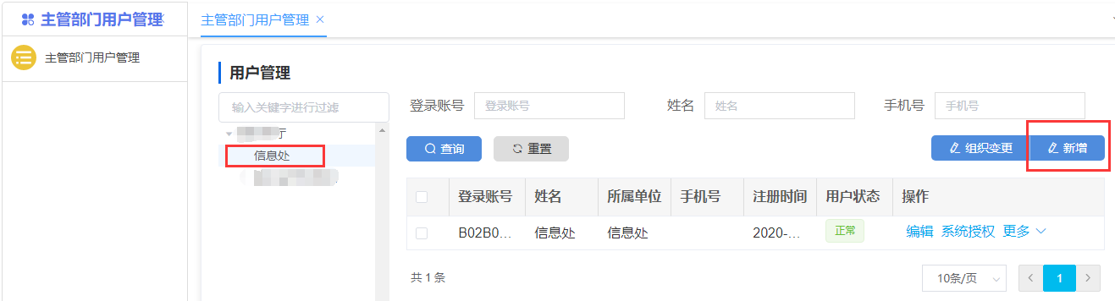

按照系统提示逐项填写相关信息，填写完毕，点击“下一步”按钮，即可保存信息。
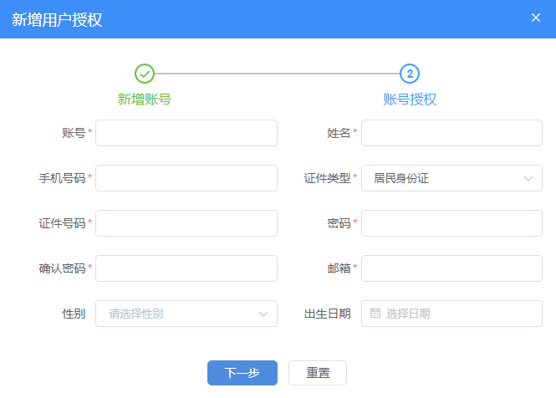
点击下一步同时进入账号授权页面，按照系统提示逐项填写相关信息保存即可。
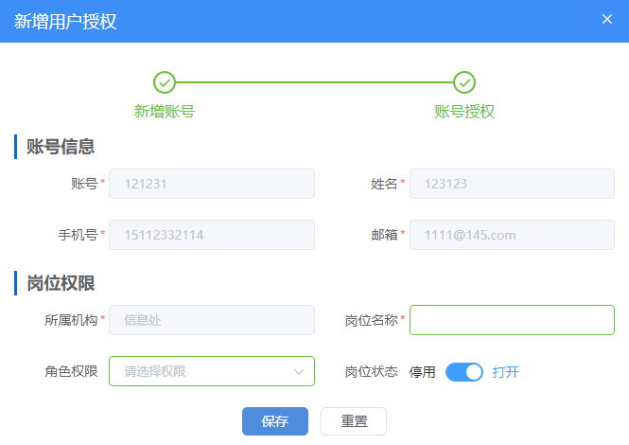

组织变更管理功能：实现变更管理员隶属的一级或者二级主管部门。
编辑用户信息功能：点击操作下的“编辑”按钮即可编辑用户相关信息。
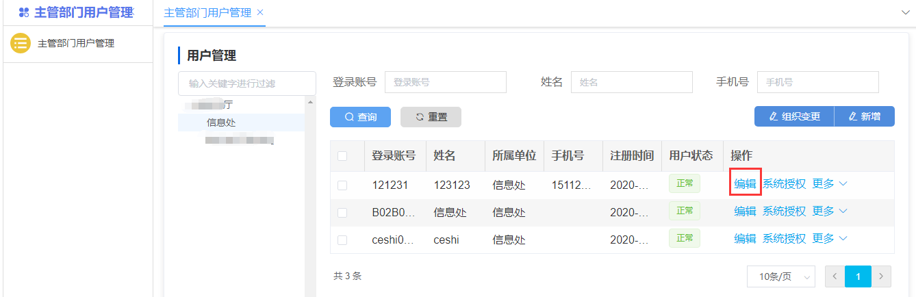

在弹出编辑窗口，按照系统提示逐项填写相关信息保存即可。
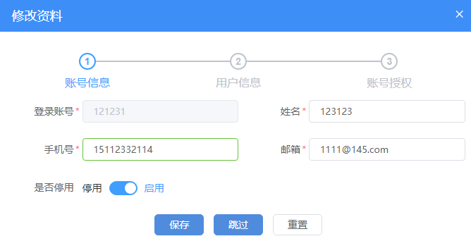

系统授权功能：点击“系统授权”按钮，实现配置该用户具有协助管理某系统的权限。
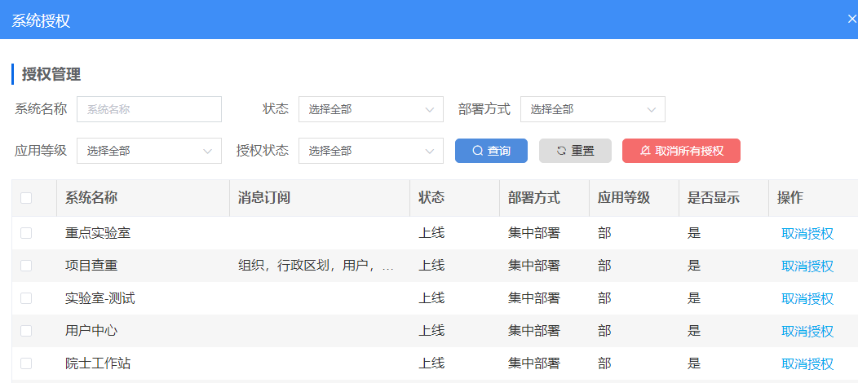

设置管理员功能：点击“更多”按钮下的“设置一级或二级主管部门管理员”，实现设置该用户成为一级或者二级管理员。设置完成后，该用户具有一级或者二级主管部门管理权限。
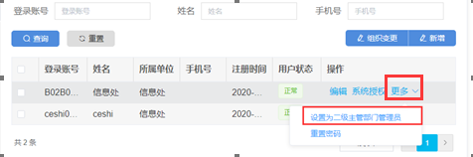
如果想取消已经设置的一级或者二级管理员，则再次点击“更多”按钮进行取消即可。
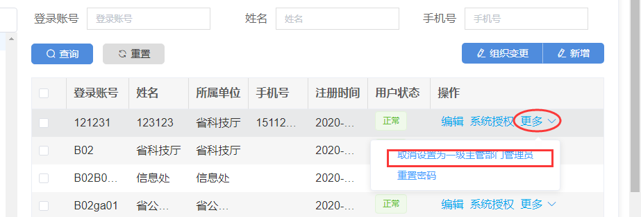

重置用户密码：点击“更多”按钮下的“重置密码”，实现重置用户密码功能。
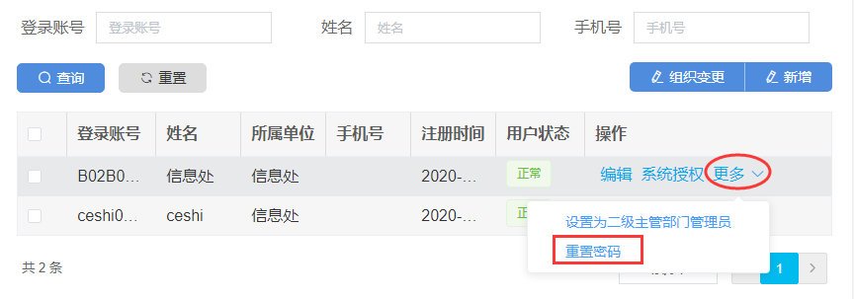

在弹出重置密码弹窗，输入2次密码即可重置。
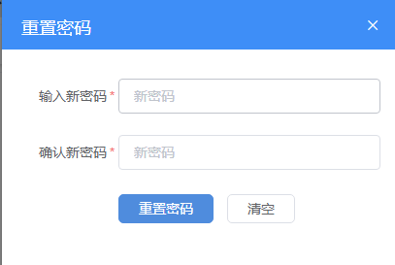

（3）账户管理
账户管理实现本账号基本信息管理。点击“编辑”按钮进行信息完善。

4常见问题
1、在省统一政务服务门户注册过程中需要注意的问题。
答：
（1）个人注册时，必须进行中级实名认证，才能登录科技云平台。
（2）单位注册，必须由单位（包括企业、事业单位等）法定代表人注册，中级实名认证后，再点击“企业绑定”，绑定单位法人信息，才能登录科技云平台。
（3）注册过程中出现的问题，例如，查询是否注册过、身份证号信息重复、无法实名认证等，请拨打省统一用户注册热线：18951758659或18951758628，或者阅读省统一政务服务门户上的“使用帮助”。
2、个人（自然人）、单位在省统一政务服务门户上重新注册账号，之前的在科技云平台办理的业务数据是否丢失？
答：不会丢失。访问科技云平台时，会有绑定提示，绑定成功后，数据会自动同步到新的账号中。

3、科技云平台原个人用户、单位用户与省统一用户之间的对应关系？
答：科技云平台中的原个人用户对应省统一用户中的自然人用户，原单位用户对应法定代表人权限。

4、科技云平台原个人用户账号、单位用户账号还能使用吗？
答：不能使用，需要前往省统一政务服务门户重新注册。

5、单位代表人在科技云平台上，既有个人账号，又有单位账号，如何绑定科技云平台原单位账号的业务数据？
答：单位法定代表人在省统一政务服务门户上注册成功后，登录科技云平台，首先出现个人信息绑定提示页，输入原个人密码进行绑定，个人绑定成功后，原单位账号中的业务数据自动同步。

6、个人（自然人）在绑定时，输入科技云平台原个人账号密码后页面无响应。
答：首先退出系统，清空浏览器缓存、历史记录，关闭浏览器，再打开浏览器，重新登录。建议优先使用谷歌浏览器、火狐浏览器，若使用360安全浏览器，请打开极速模式。

7、自然人（个人）首次登陆科技云平台后，没有出现提示绑定界面，在右方“用户信息”头像下出现“请申请单位”。
答：
（1）自然人（个人）在科技云平台上没有注册过，即没有历史账号，不需绑定。绑定。
（2）科技云平台上有历史账号，不能绑定的原因主要是：身份证信息不能完全对应；存在多个账号。请电话联系0531-66777094。

8、在账号信息绑定时，忘记科技云平台原账号密码，或提示密码错误。
答：在科技云平台首页上下载个人或单位信息变更表，填写要办理事项，签字或盖章后，扫描或拍照后发至kjtcloud@shandong.cn。

9、外籍人士无法在省统一政务服务门户上进行中级实名认证。
答：目前，省统一用户实名认证不支持护照认证，外籍人士实名认证可使用“中华人民共和国外国人永久居留身份证”进行认证。具体情况请。拨打省统一用户注册热线：18951758659或18951758628，或者阅读省统一政务服务门户上的“使用帮助”。

10、科技云平台原单位管理员账号不能登陆。
答：科技云平台用户体系已接入省统一用户及身份认证平台，科技云平台原个人账号、单位账号、单位管理员账号不再使用，所以不能登录科技云平台。单位管理员账号需要重新设置，具体操作步骤请参阅科技云平台用户手册中管理员的设置。

11、科技云平台原二级单位账号，需要去省统一政务服务门户注册吗？
答：科技云平台用户体系已接入省统一用户及身份认证平台，原二级单位账号不再使用，需要一级单位用户或管理员为二级单位指定管理员，二级单位管理员必须在省统一政务服务门户上注册并中级实名认证，具体操作步骤请参阅科技云平台用户手册中二级单位设置及指定管理员的操作。

12、单位法定代表人在省统一用户体系中绑定了多个企业，但是，登录科技云平台后，显示的企业数量不全或不准确。
答：首先要核实法定代表人的所有企业是否都在科技云平台上注册过并有账号。如有问题，请致电科技云平台技术支持0531-66777094

13、登录科技云平台进行信息绑定时，发现绑定错误或信息不符。
答：请致电科技云平台技术支持0531-66777094

14、科技云平台原用户用护照号码注册的，如何办理？
答：在科技云平台首页上下载个人信息变更表，附上身份证、护照复印件，扫描或拍照后，发到kjtcloud@shandong.cn，或者致电科技云平台技术支持0531-66777094.

